Отчёт по лабораторной работе №7

Командная оболочка Midnight Commander

Никифоров Георгий Сергеевич

Содержание

## 0.1 Цель работы

Цель работы — освоиться с интерфейсом командной оболочки Midnight Commander (mc). Авторский репозиторий располагается по адресу <https://github.com/ivmulin/study_2022-2023_os-intro>.

# 1 Выполнение лабораторной работы

## 1.1 Задания по mc

Вниметельно изучили мануал по команде mc.

Выполнили основные операции в оболочке (копирование файлов и каталогов и переименование файлов):

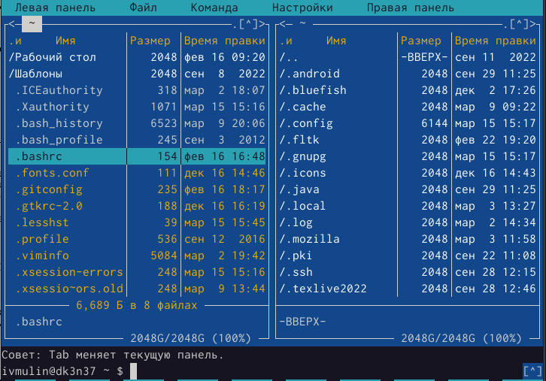

Освоение со средой mc

Посмотрели информацию о файлах:

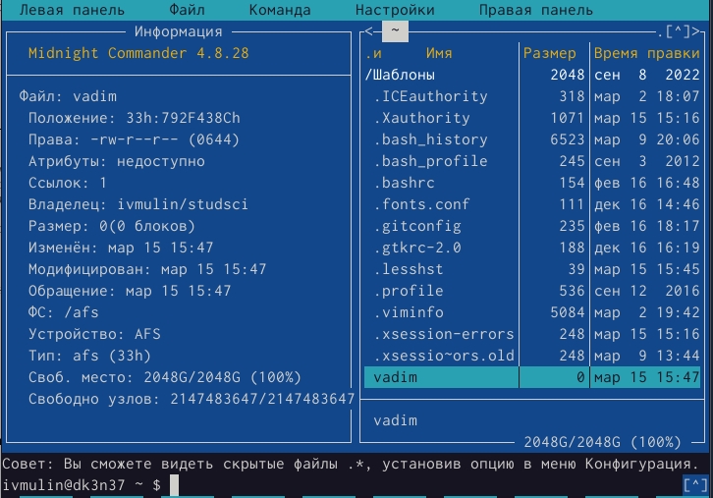

Просмотр информации о файлах

Просмотрели содержимое текстового файла:

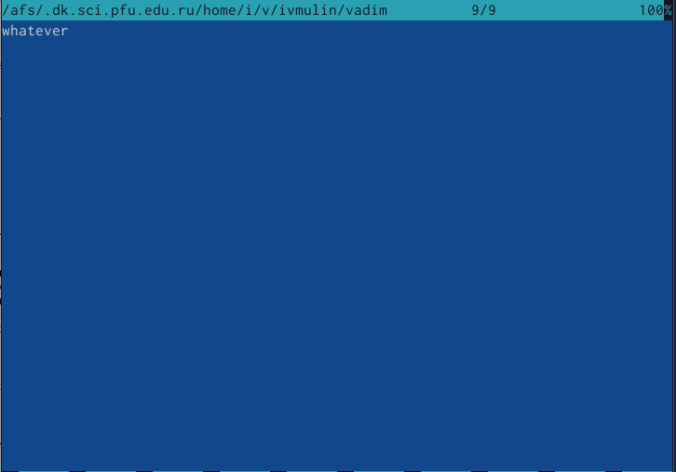

Просмотр содержимого файла

Затем отредактировали его содержимое:

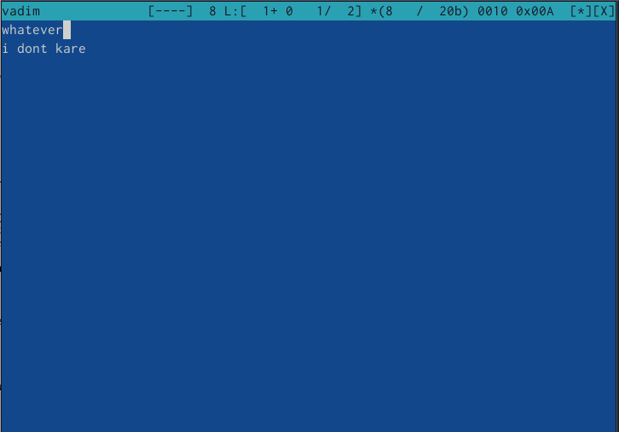

Редакция

Создали каталог:

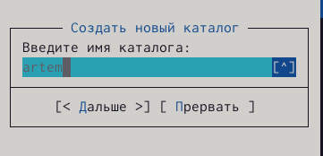

Создание каталога

Скопировали файл в созданный каталог:

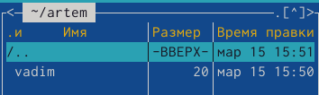

Копирование файла

При помощи меню Команда нашли все файлы с расширением .c и текстом, содержащим строку main:

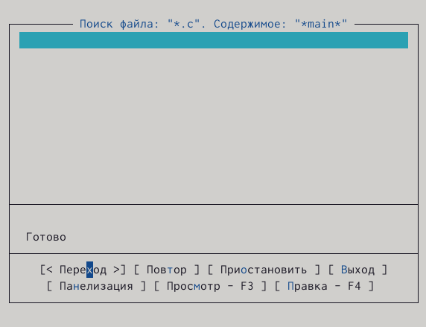

Поиск файла по шаблону

Повторно выполнили команду из истории:

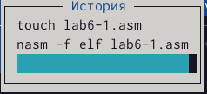

Повторное выполнение команды

Проанализировали файлы меню и расширений:

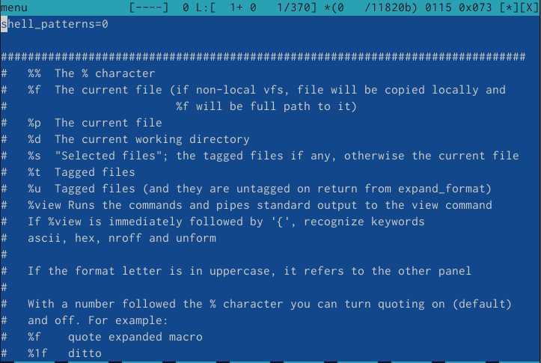

Анализ файла меню

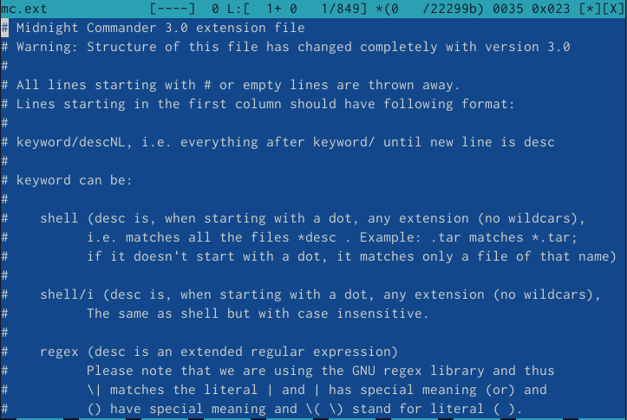

Анализ файла расширений

Освоили основные операции меню Настройки:

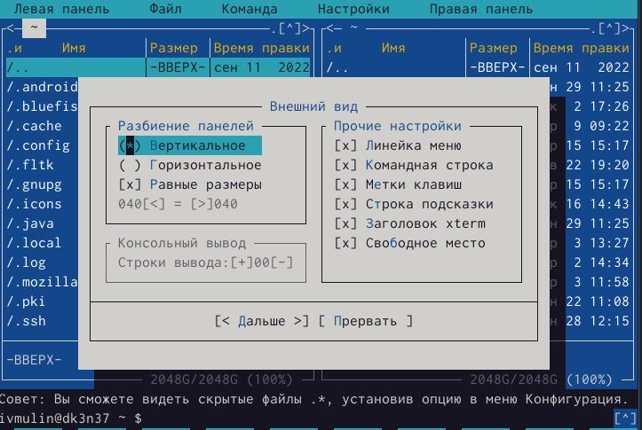

Одна из опций меню *Настройки*

## 1.2 Задания по встроенному редактору mc

Создали файл text.txt. Вставили небольшой фрагмент текста:

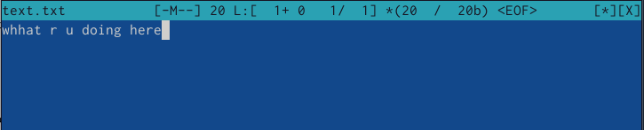

Редактирование файла

Затем удалили строку текста. После того скопировали фрагмент строки на новую строку:

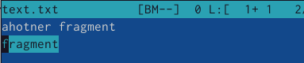

Копирование фрагмента на новую строку

Перенесли фрагмент строки на новую строку:

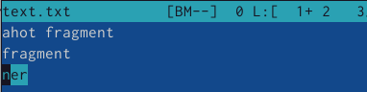

Перенос фрагмента на новую строку

Отменили проделанное:

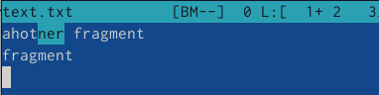

Отмена действия

Далее мы открыли очевидно не только что созданный файл на языке C++:

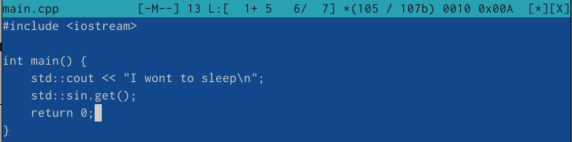

main.cpp

Включили автоматическую подсветку синтаксиса:

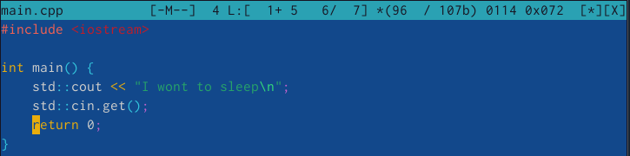

Подсветка синтаксиса в mc

## 1.3 Ответы на контрольные вопросы

1. Какие режимы работы есть в mc. Охарактеризуйте их

*Ответ*: коипрование и перемещение файлов и каталогов, правка и просмотр файлов, сравнение файлов и пр.

1. Какие операции с файлами можно выполнить как с помощью команд shell, так и с помощью меню (комбинаций клавиш) mc? Приведите несколько примеров.

*Ответ*: создание нового каталога, удаление старого каталога.

1. Опишите структура меню левой (или правой) панели mc, дайте характеристику командам.

*Ответ*: смотреть ниже:



Меню Меню

1. Опишите структура меню Файл mc, дайте характеристику командам.

*Ответ*: смотреть ниже:

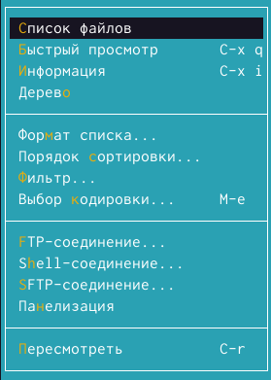

Меню Файл

1. Опишите структура меню Команда mc, дайте характеристику командам.

*Ответ*: ниже:

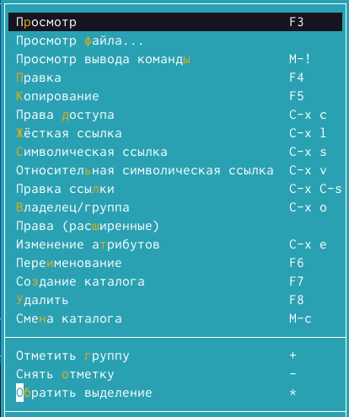

Меню Команды

1. Опишите структура меню Настройки mc, дайте характеристику команда

*Ответ*: ниже смотреть:

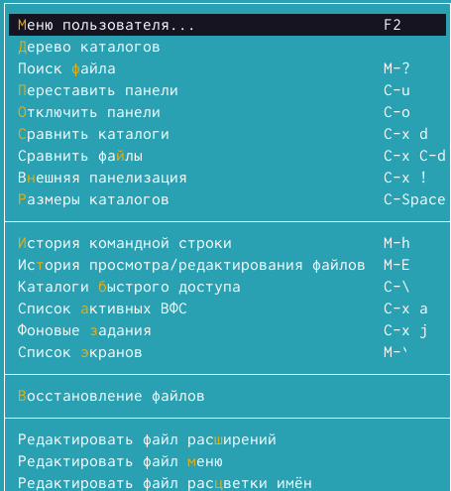

Меню Настройки

1. Назовите и дайте характеристику встроенным командам mc.

*Ответ*: копировать и перемещать файлы и каталоги, создать новый каталог и пр.

1. Назовите и дайте характеристику встроенным командам mc.

*Ответ*: заменить, переместить, скопировать строку. Можно также подсвечивать синтаксис.

1. Дайте характеристику средствам mc, которые позволяют создавать меню, определяемые пользователем.

*Ответ*: не хочу.

1. Дайте характеристику средствам mc, которые позволяют выполнять действия, определяемые пользователем, над текущим файлом.

*Ответ*: не знаю.

# 2 Заключение

В ходе выполнения лабораторной работы была изучена командная оболочка Midnight Commander; цель работы была достигнута.